LLOC I HORARI*/**
Diumenge 24 de Novembre de 2019
El torneig es farà al local del club, Av. de Sant Narcís 30 de Girona, darrera el Parc Central, prop de l'estació de trens.

- 1 ronda - Dinar - 2, 3 rondes
-9:30h arribada i acollida de participants. Preguem puntualitat.
-10h Inici primera ronda
-12h30 Final primera ronda
-12:45h Inici segona ronda
-15:15h Final segona ronda
-15.15h – 16.30h Dinar
-16.45h Inici tercera ronda
-19.15h Final tercera ronda
-19.30h Entrega de premis

- 1, 2 rondes - Dinar - 3 ronda
-9:30h arribada i acollida de participants. Preguem puntualitat.
-10h Inici primera ronda
-12h30 Final primera ronda
-12:30h – 13:45h Dinar
-14h Inici segona ronda
-16:30h Final segona ronda
-16:45h Inici tercera ronda
-19:15h Final tercera ronda
-19:30h Entrega de premis
*Timing provisional. Degut a la complexitat del joc és possible que les rondes s’allarguin una mica més del previst.
**A convenir amb els participants.
BASES
Inscripcions: 10€ La recaptació va destinada a premis i material per propers tornejos. El pagament s’haurà de fer com a màxim 1 setmana abans del torneig via Paypal a kekstealer.club@gmail.com o transferència al compte del Club ES54 1491 0001 2130 0011 7565. La plaça no quedarà reservada fins que no es faci el pagament.
Si el jugador inscrit no es presenta el dia del torneig sense previ avís, no es retornarà l’import de la inscripció. El pagament de la inscripció suposa l’acceptació de les condicions. Places limitades.
Reglament: S’utilitzaran les regles sobre joc equilibrat del llibre Age of Sigmar Gaming book, que inclous les regles bàsiques, regles de regnes (regles de partides en regnes, màgies i objectes), habilitats d’aliança per exèrcits sense batteltome, objectius ocults,...
Amés de la normativa per tornejos apareguda al General’s Handbook 2019, pàgines 54 a 57, 71 i 72.
Els punts vigents seran aquells més actualitzats, tenint prioritat els modificats per FAQS o apareguts al General’s Handbook 2019 per sobre els Battletomes.
Els warscrolls vàlids seran els publicats més recentment, prioritzant la versió original en anglès sobre la traduïda.
Es permet l’ús de miniatures de Forge World, fent servir el seu warscroll més actualitzat i/o modificat per FAQS.
Llistes: Individual a 2.000 punts, complint les restriccions de la taula d’organització del reglament:
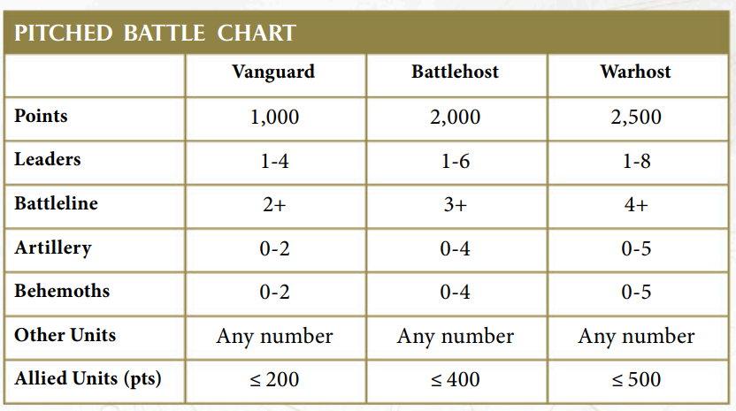
Cal enviar les llistes per email a kekstealer.club@gmail.com, en format Warscroll Builder o Azyr, com a mínim 3 dies abans per facilitar-ne la revisió i correcció en cas que fos necessari. Es recomana portar les llistes impreses o anotades en paper; es revisaran al llarg del torneig i es penalitzaran les llistes incorrectes amb baixes automàtiques. En cas de no enviar la llista abans del torneig, el participant serà penalitzat amb -3 punts.
A la llista haurà de constar el general, amb els seus trets de comandament, objectes de personatges i màgies escollides.
Amés, s’hauran d’anotar sis objectius ocults (General’s Handbook, pag 20-21), dels quals se’n podran triar 1 per cada partida.
Puntuació: S’utilitzarà el sistema d'emparellaments que apareix al llibre Age of Sigmar: Gaming book o al General’s Handbook 2019, utilitzant les fulles d’anotació que aquests dos llibres proposen, lleugerament modificades pel club. La primera ronda serà aleatòria entre tots els participants, i les dues següents aniran en funció de les puntuacions obtingudes.

Timing: Es pretén que a cada partida es jugui un mínim de 3 rondes, en cas d’acabar-se el temps i no haver arribat al mínim de rondes els dos jugadors rebran una penalització de -3 punts.
Els jugadors disposaran d’un total de 30 minuts, màxim, per desplegar les seves unitats. Un cop acabat el temps, les unitats que no estiguin desplegades passaran a entrar per reserves, fins a 6” del costat del jugador, a partir de la segona ronda de batalla.
En tot moment es podrà consultar el temps que falta de ronda i s’avisarà quan quedin 30 i 15 minuts. En cas d’acabar-se el temps, els jugadors només podran acabar les tirades de la fase en curs (heroi, moviment, dispar, càrrega, combat i moral) i deixaran de jugar el torn.
Missions: Les missions i el regne on es jugaran s’anunciaran abans de l’inici del torneig
INFORMACIÓ ADICIONAL
Premis:
- Val de regal a sorteig (valor segons participació).
- Trofeu pel guanyador absolut del torneig.
- Trofeu per l’exèrcit millor pintat.
- Cullera de pal per l’últim classificat.
Dinar: Al tractar-se d’un torneig de dia sencer es donarà temps per poder dinar després de la primera o segona ronda, segons s’acordi amb els jugadors. Es podrà demanar menjar a domicili (recomanable fer-ho el més aviat possible, fins i tot mentre acaba la ronda), anar a dinar fora o a casa. En cas de marxar, es prega puntualitat per poder començar la tercera ronda a temps i no fer esperar els rivals. Hi haurà servei de begudes fredes i cafè, a més d’alguna cosa per picar, durant tot el dia.
Recomanacions: Es vigilarà que no es faci ús del slow play (jugar lent expressament), que podria resultar en penalitzacions per al jugador que n’abusi. Per a situacions ambigües o problemàtiques a nivell de joc en la que els jugadors no es posin d’acord els membres de l’organització prendran una decisió que serà indiscutible (ja sigui llençant un dau o aplicant la interpretació més adequada de les regles segons la situació).
Si s’abusa reiteradament del joc lent, l’organització es reserva el dret de penalitzar amb partida perduda o el que es consideri corresponent.
Es prega mantenir un bon comportament durant tot el torneig, tant amb els altres participants com amb les instal·lacions. De la mateixa manera, es prega un bon ús de les taules i l’escenografia (si alguna peça es trenca per accident no passa res, tot es pot arreglar. Si es trenca deliberadament, la persona responsable serà immediatament expulsada del torneig).
No s'admeten actituds agressives, violentes o despectives cap a altres jugadors. El club es reserva el dret d’admissió davant qualsevol d’aquests casos.
FAIR PLAY
Per a consultes o més informació: kekstealer.club@gmail.com

